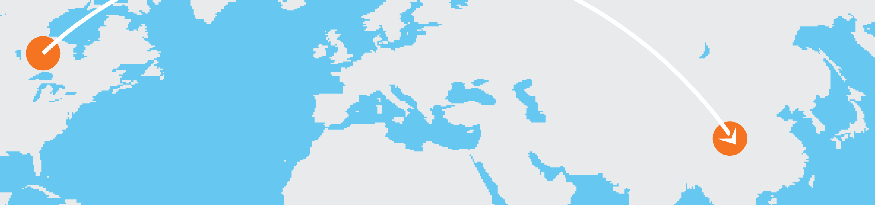

Planer putovanja

Prije polaska:
- [Da biste zamijenili tekst rezerviranog mjesta vlastitim, odaberite redak ili odlomak i počnite pisati. Nemojte uvrstiti bjelinu lijevo ili desno od odabranih znakova.]
- [Jednostavnim dodirom preuzmite bilo koje oblikovanje teksta koje vidite ovdje na kartici polazno u grupi Stilovi.]
- [Kuda idete?]
- [Kako ćete tamo stići?]
- [Imate li važeću putovnicu?]
- [Trebate li strujne prilagodnike, dvojezične rječnike, vodiče za putovanje?]
- [Gdje ćete odsjesti?]
- [Što sve morate ponijeti?]
- [Treba li unaprijed rezervirati posjete događajima ili restoranima?]
- [Jeste li obustavili isporuku pošte i novina te dogovorili čuvanje kućnih ljubimaca?]

Tijekom putovanja:
- [Što sve želite vidjeti?]
- [Gdje želite jesti?]
- [Imate li GPS ili kartu područja?]

